ПЛАН РАБОТЫ
на летне-оздоровительный период
Младшая группа «Бабочки» с 1по 5 июня
Тема недели «Здравствуй лето»
Задачи:
Формировать элементарные представления о лете (сезонные изменения в природе, одежде людей, на участке детского сада); расширение знаний о некоторых овощах, фруктах, ягодах. Расширять знания о домашних животных и птицах. Знакомить с некоторыми особенностями поведения
лесных зверей и птиц летом.

Физическое развитие
Утренняя гимнастика
«Здравствуй лето»

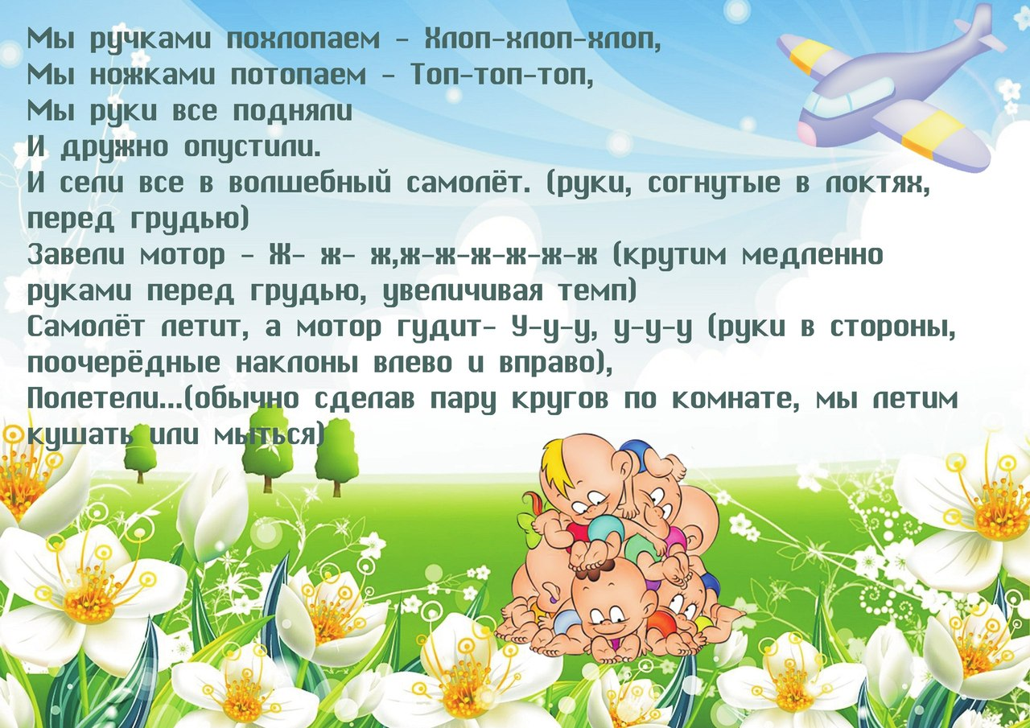

Пальчиковая гимнастика
Скоро лето
Солнцем ласковым согрето, / «Идём» указательным и средним пальцами
одной руки
За весной приходит лето.
Будем в озере нырять /«Ныряем» соединёнными вместе ладонями от груди
вперёд
И цветочки собирать. /«Срываем» одной рукой и «собираем» в другую

Организация детской деятельности на прогулке
Наблюдение за насекомыми

Развитие культурно-гигиенических навыков и навыков самообслуживания

«Каждая ножка - в свой домик» Цель: учить ребенка самостоятельно надевать колготки, видеть части одежды и правильно действовать в соответствии с целью (брать колготки за резинку, ориентируясь на метку - кусочек ярко окрашенной ткани или вышивку; отыскивать отверстия для каждой ноги; просовывать поочередно ноги в отверстия; надевать колготки с носка, предварительно собрав их в «гармошку», чтобы пятка оказалась на месте, подтягивать колготки так, чтобы резинка оказалась на поясе). Фиксировать внимание ребенка на последовательности действий и способах контроля. Вызвать у малыша положительные эмоции, связанные с достижением успеха в деятельности по самообслуживанию.

Бодрящая гимнастика после сна:
Комплекс «Летний»
1 Потягивание.
2 «Стрекоза».И.п. – лежа на спине, руки вдоль туловища.
Руки в стороны, несколько быстрых взмахов руками, и.п.
3 «Кузнечик». И.п. – лежа на животе, руки согнуты в локтях, упор около
Поднять правую прямую ногу вверх, опустить. То же с левой.
4 «Гусеничка». И.п. – лежа на спине, руки прижаты к туловищу.
Ползание на спине без помощи рук и ног.

Артикуляционная гимнастика:
«Как язычок отдыхал на море»
Закончились рабочие деньки, и Язычок решил отдохнуть на море. Он взял надувную резиновую лодку (надуть щеки и удержать под счет до 5), пляжный зонтик (присосать язык к небу и удержать под счет до 8) и широкое махровое полотенце (высунуть широкий язык и удержать под счет до 10). Сел в сказочный вагон и отправился в путь. Быстро летел поезд по рельсам (произносить «Чух-чух-чух. Ту-туу»). За окошком мелькали деревья (рот открыть, кончиком языка дотронуться до верхних зубов и удерживать в течение 8 секунд). Дома (язык опустить и спокойно положить за нижние
зубы, рот открыт). Ласково светило солнышко (рот открыт, облизывать губы слева направо). Язычок слушал, как стучат колеса поезда (произносить медленно «Т-д-т-д-т-д»). Совсем скоро вдалеке показалось синее море (рот широко открыть и удерживать под счет до 8). Поезд подъехал к станции и остановился (вдохнуть носом и медленно выдохнуть: «Ш-ш-ш»). Язычку так не терпелось увидеть море, что он выскочил из вагона и быстро побежал на пляж (улыбнуться, пощелкать языком).

Досуг
Чем занять ребёнка на самоизоляции дома.
https://ds130.edusev.ru/about/news/1505266

Зрительная гимнастика
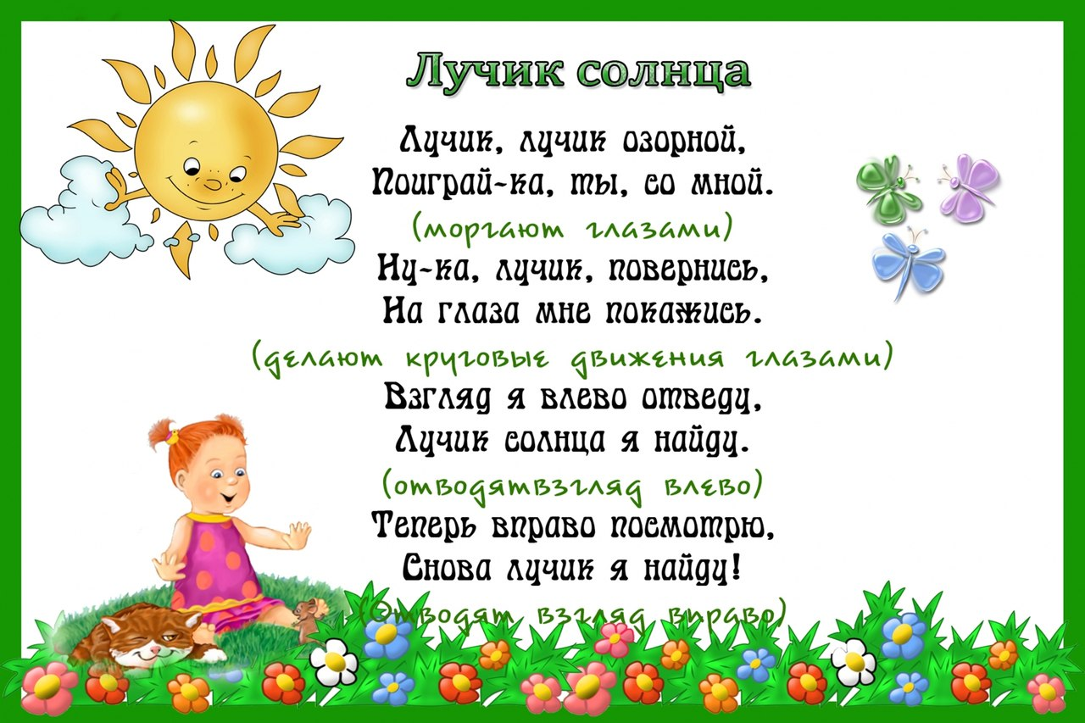

Социально-коммуникативное развитие
Труд дома
Полив комнатных растений или рассады.
Цель: учить детей ухаживать за комнатными растениями
Задачи:
1) формировать умение протирать листья влажной тряпочкой
2) Закреплять умение поливать растение из лейки.
3) Вызывать у ребёнка желание помочь маме, папе, бабушки или дедушке.
4) Вызывать интерес к комнатным растениям и желание ухаживать за ними.

Опыты и эксперименты
http://ds39.krsl.gov.spb.ru/konspekt/2019/Kartoteka_igr-experimentov_3_goda.pdf
С пользой лето проведём. http://a2b2.ru/methods/8817_rekomendacii_dlya_roditeley__s_polzoy_leto_provedyom

Психогимнастика
«МУРАВЬИ»
Цель. Уметь ориентироваться в пространстве, равномерно размещаться по
площадке, не сталкиваясь друг с другом. Двигаться в разных темпах.
Тренировка внимания.
Ход игры. По хлопку педагога дети начинают хаотически двигаться по залу,
не сталкиваясь с другими детьми и стараясь все время заполнять свободное
пространство.
Ознакомление с художественной литературой
«Курочка-рябушечка...»; «Коза-дереза», укр., обр. Е. Благининой; К. Бальмонт. «Комарики-макарики»; И. Косяков. «Все она»; С. Прокофьева. «Сказка о невоспитанном мышонке» (из книги «Машины сказки»). Два дня в неделю чтение по выбору детей.
Заучивание наизусть
«Весёлое лето»
Лето, лето к нам пришло!
Стало сухо и тепло.
По дорожке прямиком
Ходят ножки босиком.
(Валентин Берестов)

Логоритмические упражнения
«Дождик»
Раз, два, три, четыре, пять, (прыжки)
Вышел дождик погулять! (марш)
Шел неспешно по привычке.
А куда ему спешить (развести руки в стороны и пожать плечами)
Вдруг читает на табличке (пальцем правой руки- вести слева направо с
движением головы)
«По газону не ходить!» (отрицание – головой)
Дождь вздохнул тихонько: «Ох!» (глубокий вдох и междометие - на выдохе)
И ушел. Газон засох (присесть).

Работа с родителями
Рекомендация для родителей «Полезное лето»
https://www.maam.ru/detskijsad/rekomendaci-dlja-roditelei-poleznoe-leto-mladshaja-grupa.html

Итоговое мероприятие
Конкурс на лучшую панамку
(Из бросового материала).

